День Победы –это день радости и одновременно скорби.
Скорбим по тем, кто отдал жизнь во имя свободы, во имя нас, живущих сегодня. Наш долг – хранить память о великом подвиге, о силе духа, патриотизме.
Возложение венков к памятнику в с. Короленко:
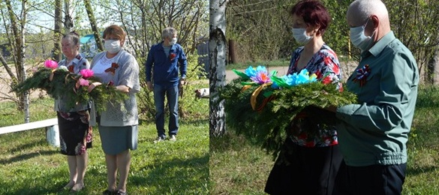
Глава МО «Короленковское» - Волкова Т.А
Староста с.Короленко – Пчелов С.А.
Председатель совета ветеранов – Юкина Л.Г.
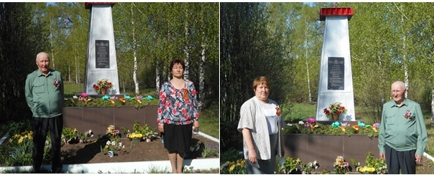

Возложение венков к памятнику в д.Асинер:
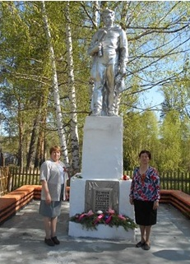
Победа в каждый дом:
